Министерство образования и науки Российской Федерации

Федеральное государственное бюджетное образовательное учреждение высшего образования

**«Пермский национальный исследовательский политехнический университет»**

Кафедра **«**Информационные технологии и автоматизированные системы**»**

**ОТЧЕТ**

Дисциплина: «Основы алгоритмизации и программирования»

Семестр 2

Тема: Стеки.

Выполнил работу

Студент группы РИС-22-1Б

Лихачев Д.А.

Проверил

Доцент кафедры ИТАС

Полякова О.А.

г. Пермь-2023

**Постановка задачи**

Создать структуру стека, которая сможет добавлять и удалять элементы, а также дополнительные функции для работы со стеком.

**Код программы**

#include<iostream>

#defineSIZE 10

usingnamespace std;

structStack

{

int* arr;

int top;

int capacity;

Stack(intsize = SIZE);

~Stack();

void push(int);

int pop();

int peek();

int size();

bool isEmpty();

bool isFull();

};

Stack::Stack(intsize)

{

arr = newint[size];

capacity = size;

top = -1;

}

Stack::~Stack()

{

delete[] arr;

}

voidStack::push(intx)

{

if (isFull())

{

cout <<"Overflow\nProgram Terminated\n";

exit(EXIT_FAILURE);

}

cout <<"Inserting "<<x<< endl;

arr[++top] = x;

}

intStack::pop()

{

if (isEmpty())

{

cout <<"Underflow\nProgram Terminated\n";

exit(EXIT_FAILURE);

}

cout <<"Removing "<< peek() << endl;

return arr[top--];

}

intStack::peek()

{

if (!isEmpty())

return arr[top];

else

exit(EXIT_FAILURE);

}

intStack::size()

{

return top + 1;

}

boolStack::isEmpty()

{

return top == -1;

}

boolStack::isFull()

{

return top == capacity - 1;;

}

int main()

{

Stack pt(3);

pt.push(1);

pt.push(2);

pt.pop();

pt.pop();

pt.push(3);

cout <<"The top element is "<< pt.peek() << endl;

cout <<"The stack size is "<< pt.size() << endl;

pt.pop();

if (pt.isEmpty())

cout <<"The stack is empty\n";

else

cout <<"The stack is not empty\n";

return 0;

}

**Вывод программы**

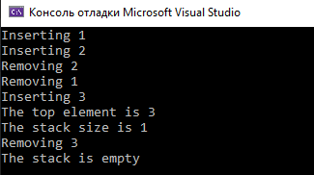

***Рисунок 1 – вывод программы***

**Блок-схема**

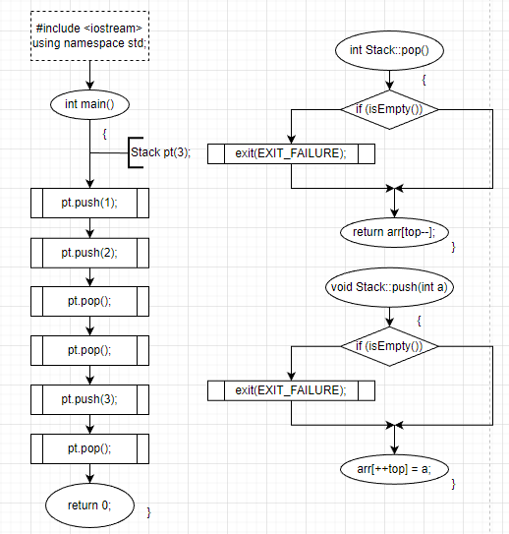

***Рисунок 3 – Схема алгоритма программы***

**Анализ результатов**

Программа выполняет свою задачу.